附件5

**全国创业创新园区（基地）发展情况摸底调查行政用户操作手册**

（2021）

农业农村部乡村产业发展司

农业农村部规划设计研究院

2021年1月

目 录

第一章 系统介绍 1

1. 系统简介 1

2. 用户权限 1

3. 工作流程 2

4. 系统说明 2

4.1运行环境说明 2

4.2功能说明 2

第二章 系统登陆 3

1. 网址与登录方式 3

1.1登陆网址 3

1.2登陆方式 3

2. 功能操作界面 3

第三章县级用户填报说明 5

1.填写对象 5

2.填写内容 5

3.填报操作 5

3.1区县用户完善账户信息 5

3.2填写县（市、区）农村创业创新情况表 6

3.3数据审核上报 13

3.4修改并上报驳回数据 14

4.注意事项 15

第四章 数据审核操作说明 16

1.审核说明 16

2.县级用户数据审核（园区表和基地表） 16

2.1方式一：逐一审核上报 16

2.2方式二：批量审核上报 17

2.3数据驳回 19

3.市级（省级）数据审核（县表为例） 20

3.1自动审核 20

3.2人工审核 20

3.3数据驳回 21

第五章 上报统计操作说明 23

第六章 系统管理操作说明 24

1.用户管理 24

1.1新增园区（基地）用户 24

1.2密码重置 28

2.密码维护 29

# 第一章 系统介绍

## 1. 系统简介

2020年，农业农村部规划设计研究院农产品加工工程研究所在农业农村部乡村产业发展司的指导下对“全国乡村产业监测调查系统”进行全面升级。目前，系统包括农业产业化、农村创业创新和全国一村一品示范村镇监测三个子系统。

农村创业创新监测系统分为数据录入、数据审核、统计分析、系统管理等几个主要功能模块。数据采集来源是覆盖全国的行政区县、区域所属的创业创新园区、孵化实训基地及农村双创主体等。

## 2. 用户权限

用户类型分为部级用户、省级用户、市级用户、区县用户、创业创新园区、孵化实训基地和农村双创主体等，基本权限如下：

部级用户：数据审核、数据驳回、数据查询、统计分析、系统管理、用户管理；

省级用户：数据审核、数据驳回、数据查询、统计分析、系统管理、用户管理；

市级用户：数据审核、数据驳回、数据查询、统计分析、系统管理、用户管理；

区县用户：数据填报、数据驳回、数据查询、统计分析、系统管理、用户管理；

创业创新园区、基地用户：数据填报。

## 3. 工作流程

县表在区县用户填写上报后，市级、省级、部级用户进行数据审核及汇总。

创业创新园区、孵化实训基地及农村双创主体数据采集上报后，区县、市级、省级、部级用户进行数据审核及汇总。

## 4. 系统说明

### 4.1运行环境说明

（1）操作系统：该系统需要在Windows操作环境下运行。

（2）推荐使用浏览器：IE8及其以上版本浏览器、Google Chrome（最新版本）、火狐浏览器（最新版本），360浏览器的“极速内核”模式。

（3）不支持的浏览器：IE6.0浏览器，及以IE6.0内核为基础的浏览器“兼容模式”。

### 4.2功能说明

各级行政用户均可在系统中进行报表查询、审核、统计分析和系统管理等操作。本手册操作说明区县用户操作为主，市级用户、省级用户、部级用户在各功能模块进行操作流程基本相同。

# 第二章 系统登陆

## 1. 网址与登录方式

### 1.1登陆网址

**http://jc.ncpjg.org.cn**

### 1.2登陆方式

在浏览器地址栏输入网页地址，打开登录页面，各级行政用户正确输入用户名、密码和验证码，点击【登陆】即可成功登录。

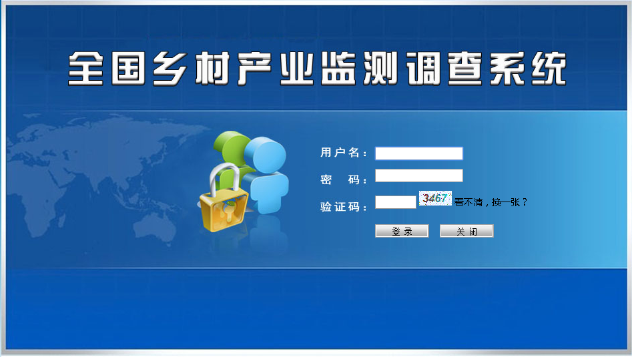

登陆界面

## 2. 功能操作界面

如下图所示，区县、市级、省级、部级用户登录系统，界面左侧显示功能列表，右侧是功能操作界面。

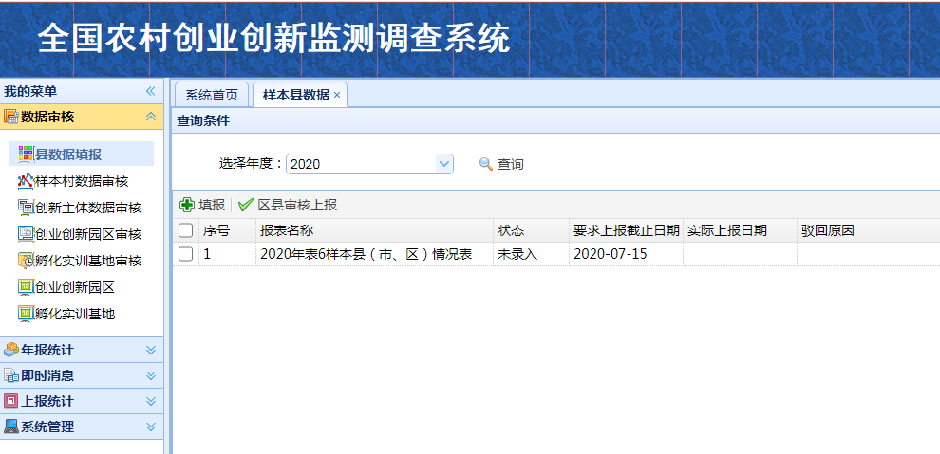

# 第三章县级用户填报说明

## 1.填写对象

在全国范围内，有创业创新活动的县（市、区）。

## 2.填写内容

县（市、区）农村创业创新情况表，内容包括全县（市、区）基本情况、农村创业创新发展情况、农村创业创新政策措施情况、全县农村创业创新园区基本信息。

## 3.填报操作

### 3.1区县用户完善账户信息

如图所示，用户第一次登录系统，系统弹出如下界面。点击【完善信息】按钮，填写当前登录账户的联系方式。

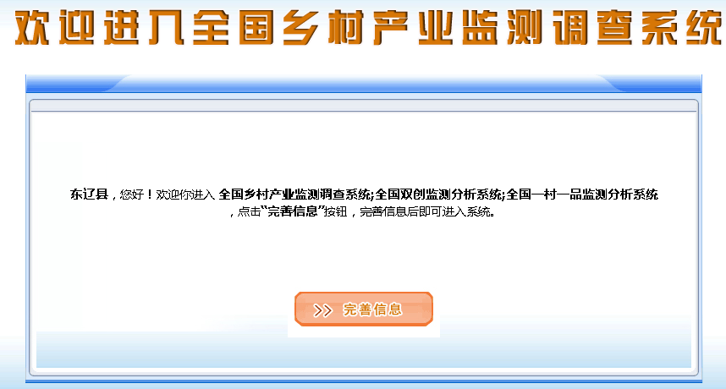

如图所示，在登录界面，“办公电话”、“工作手机”信息，必须补充完善。勾选界面下方的【修改密码】按钮，可以在当前的界面同时修改当前账号的登录密码。联系方式补充完成后，点击【保存】按钮，保存修改的信息。

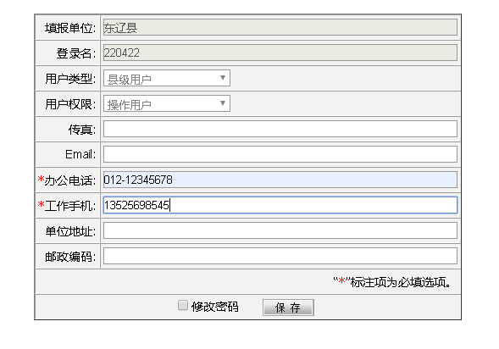

### 3.2填写县（市、区）农村创业创新情况表

如图所示，在界面左侧，选择“县数据填报”菜单按钮，可以在界面右侧看到需要填写的“2020年表6样本县（市、区）情况表”。勾选后，点击【填报】按钮，可以打开数据填写报表格式。

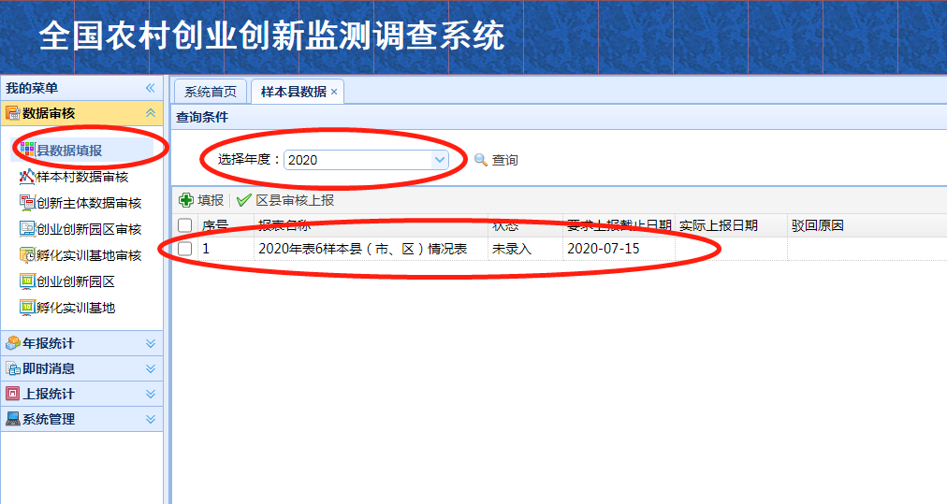

如图所示，在报表格式填写的界面下方，是暂存，数据保存并检查等功能按钮，在数据填写时，请注意每个数据指标的“单位”。

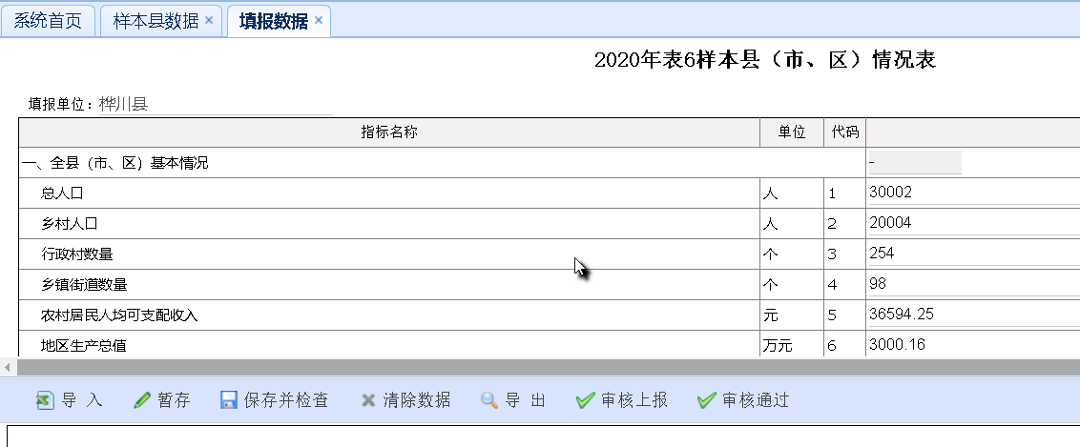

如下图所示，部分数据是下拉选择项目，需要点击选择对应的数据指标。

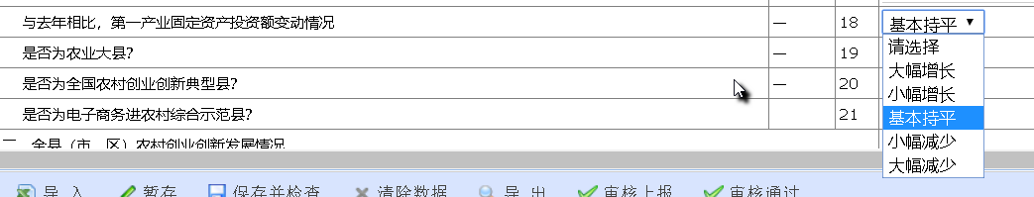

**报表中所有的数据均为必填项，必须填写完整。**

在填写报表时，全县创业创新园区数量指标（编号29）和全县孵化实训基地数量指标（编号30）输入相应的数字后，将在报表格式的最下方，产生需要补充输入创业创新园区详细信息及孵化实训基地详细信息的报表格式，对应的数据项为必填项。

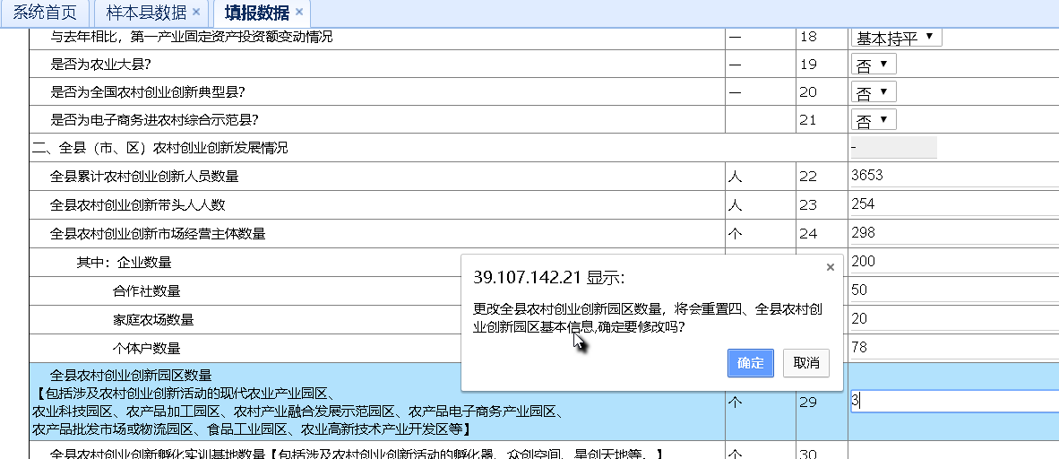

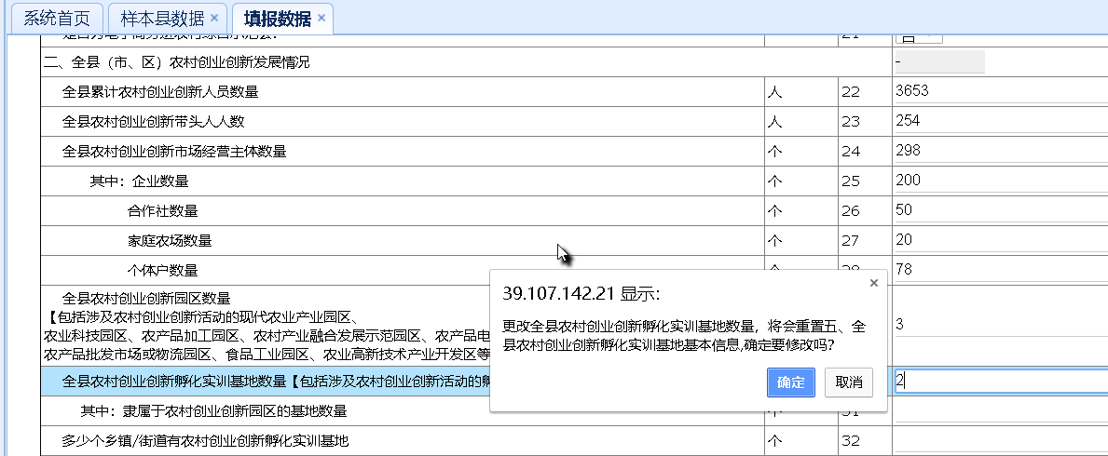

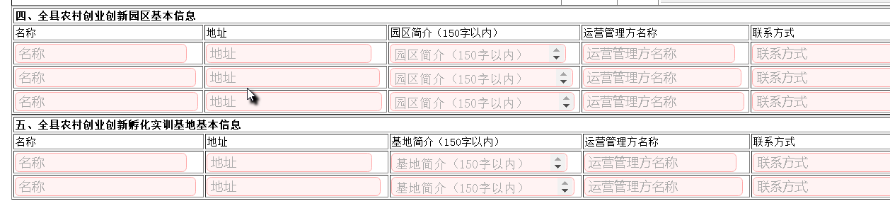

在填写报表时，当年出台的农村创业创新主要政策措施（编号44）指标为多项选择，如果勾选的选项包括了“其他”的项目，将必须在44-2指标中，用文字补充“其他”措施的详细描述。

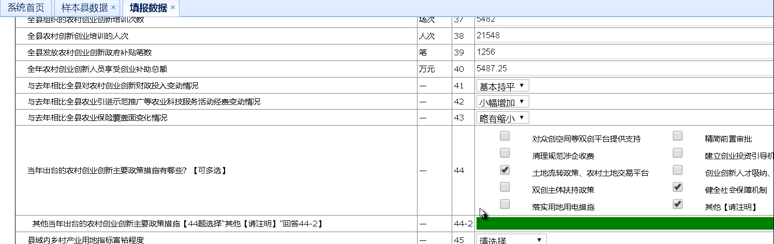

**【暂存】操作**

在填写报表时，选【暂存】按钮，可以临时保存填写的数据，系统提示“你确定要临时保存？”，选择【确定】，临时保存报表数据。

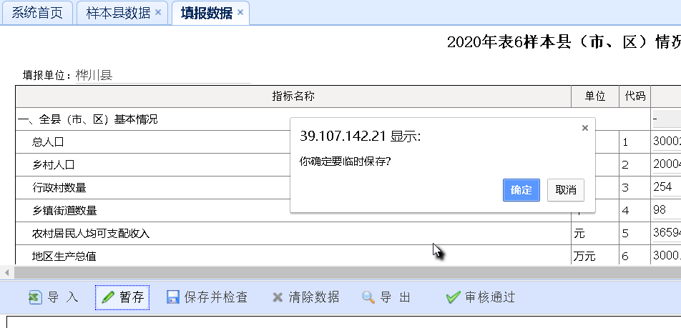

【注】临时保存的数据，无法上报，必须进行【保存并检查】后，数据才能上报。

**【保存并检查】操作**

报表填写完成后，选择【保存并检查】按钮，系统将自动对报表数据保持并进行检查（逻辑关系和数据完整性），自动检查完成后，会在填报界面的下半部，显示数据检查结果。需要参照报表格式最下方数据检查的结果，修改报表数据后，直至数据保存成功，后续才能正常上报：



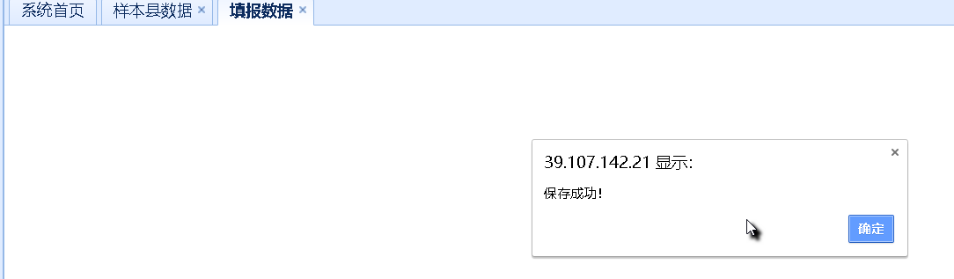

如下图所示，在报表中，录入相关数据，点击格式下方的【保存并检查】按钮，系统自动校验数据是否符合报表格式，可能会提示“数据不符合要求”。

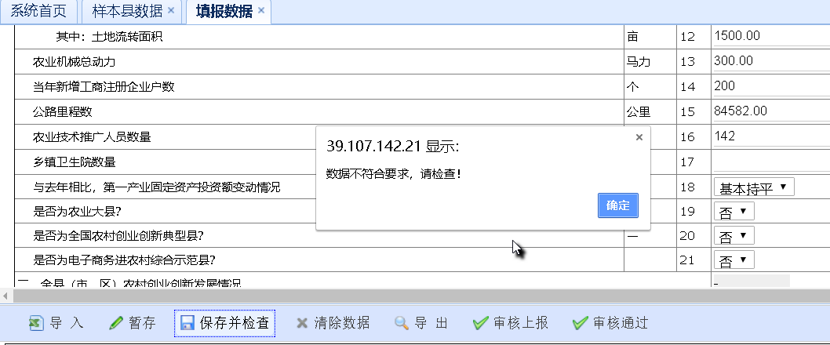

系统提示“数据不符合要求”的情况有以下几种：

**情况一：填写不完整**

如下图所示，报表格式中，必填的数据项没有填写，进行【保存并检查】时，系统用绿色背景标识数据输入框。

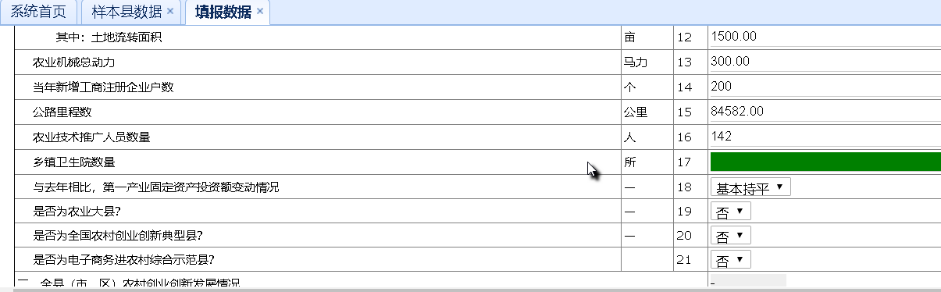

【注】出现绿色标识的数据项，必须在相应数据项中，填写数据后，才能再进行【保存并检查】；

**情况二：不符合数据逻辑关系**

如下图所示，数据不符合报表格式约束，进行【保存并检查】时，系统将用红色背景，标识错误的数据。

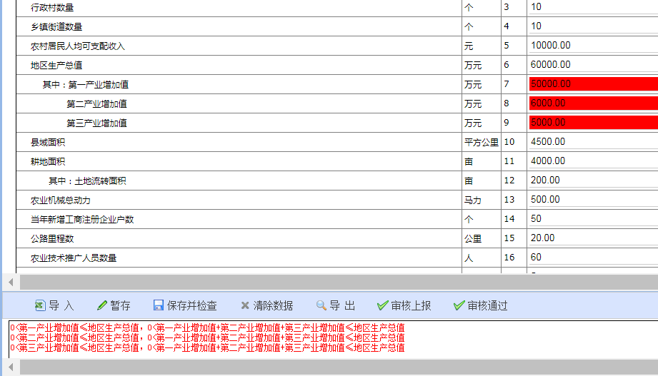

【注】出现红色标识的数据项，必须在相关数据项中，修改数据后，才能再进行【保存并检查】。例如图示中， “地区生产总值”数据不符合第一产业增加值+第二产业增加值+第三产业增加值合计值的平衡逻辑关系；

**情况三：超过上限设置**

如下图所示，数据超出系统对数据的上限设置，进行【保存并检查】时，系统将用红色背景，标识错误的数据。

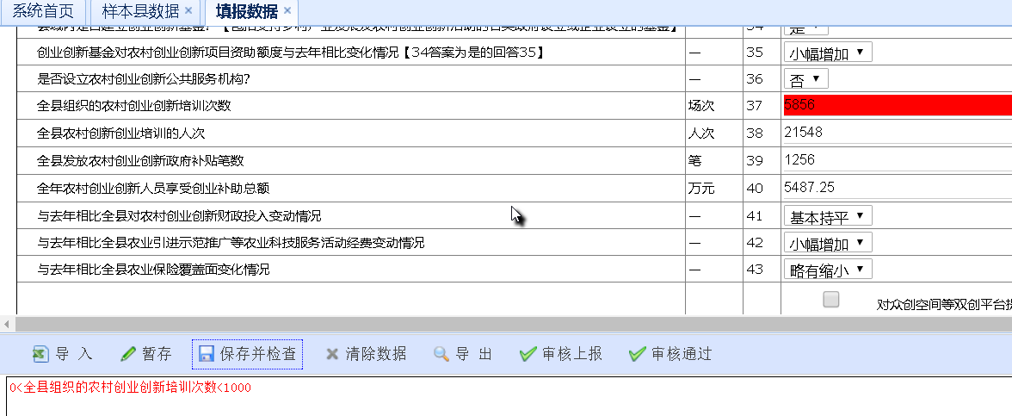

【注】出现红色标识的数据项，必须在相关数据项中，修改数据后，才能再进行【保存并检查】，图示中，创业创新培训次数，超过了系统设置的正常数据上限“1000”；

**【清除数据】操作**

点击【清除数据】按钮后，当前界面保存的数据，将在后台全部删除，所有数据清除后，必须完全重新录入。



**【导出】操作**

点击【导出】按钮可以成功下载当前报表数据到excel中。



### 3.3数据审核上报

填写县（市、区）农村创业创新情况表后，点击界面下方的【审核上报】按钮，数据将被上报至市级。如果录入的数据，在报表数据格式范围内，但是数据超过一定数值，系统将进行提示，需再次核实确认。在图示的核实界面，如数据确定无误，选择【确定上报数据】按钮，数据将正常上报至市级；如数据有误，选择【取消上报数据】按钮，可以再返回到数据修改编辑界面，修改保存数据，再上报。

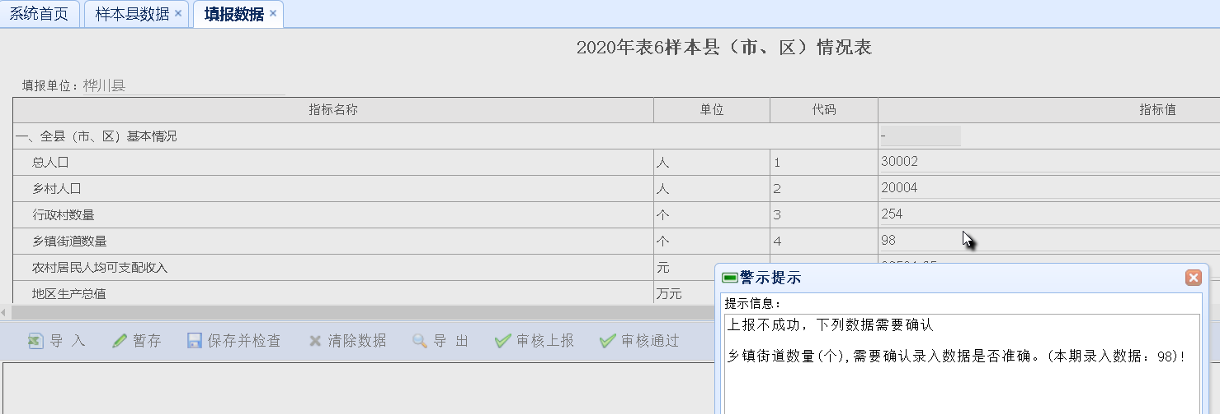

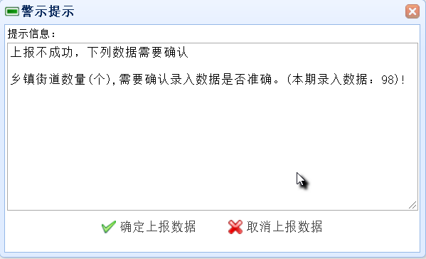

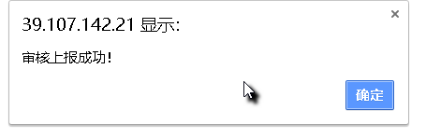

### 3.4修改并上报驳回数据

如果数据上报之后市级或省级审核未通过，报表会被驳回给区县，状态显示为“已驳回”，并显示驳回原因，显示界面如下，选择报表名称，点击【填报】按钮，可以重新修改数据后，再次上报数据.

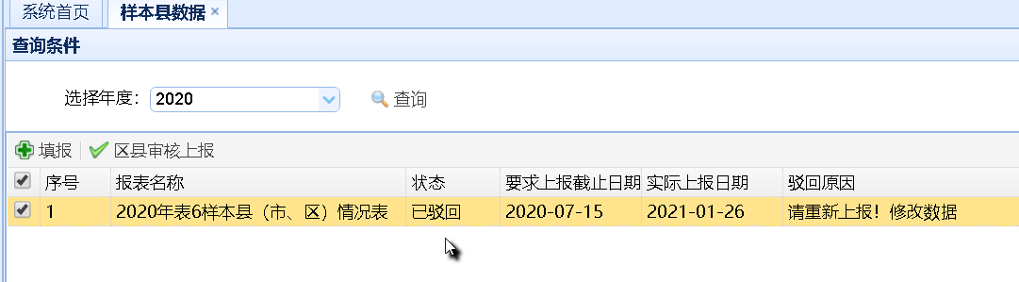

## 4.注意事项

（1）所有数据均为必填项，只有填写完整并无逻辑关系错误才能通过检查并顺利上报。

（2）报表完成填报，并点击“保存并检查”没问题之后，数据才能够上报。

（3）报表数据含有较大绝对值的数据，需要在上报过程中，重新确认数据的正确性（**数据过大可能是看错单位引起**）。

（4）**区县上报本县报表后，将在【创业创新园区】【孵化实训基地】的菜单中，对应年度看到县级报表格式中填写的园区和基地的详细信息，并导出**。

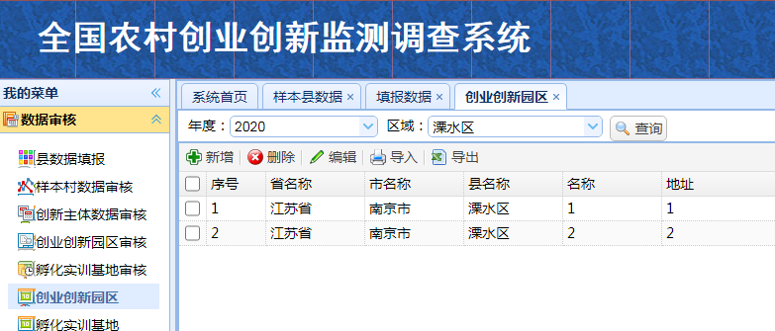

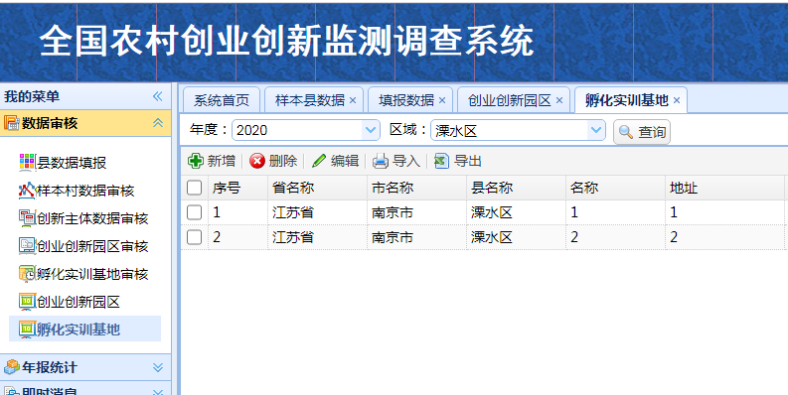

# 第四章 数据审核操作说明

## 1.审核说明

县级部门审核“农村创业创新园区情况表”（简称“园区表”）和“农村创业创新孵化实训基地情况表”（简称“基地表”）；市级和省级部门审核“县（市、区）农村创业创新情况表” （简称“县表”） ，“农村创业创新园区情况表”和“农村创业创新孵化实训基地情况表”。**“农村创业创新园区情况表”和“农村创业创新孵化实训基地情况表”审核以县级用户操作为例说明，市级和省级园区表和基地表审核操作方式相同。**

## 2.县级用户数据审核（园区表和基地表）

### 2.1方式一：逐一审核上报

如下图所示，县级用户审核上报 “农村创业创新园区情况表”“农村创业创新孵化实训基地情况表”报表数据的时候，可以在报表的详细界面点击【审核上报】按钮，完成数据到省级的审核上报，上报过程中，如果数据触发人工审核规则，需要在确认界面中，逐一确认数据。

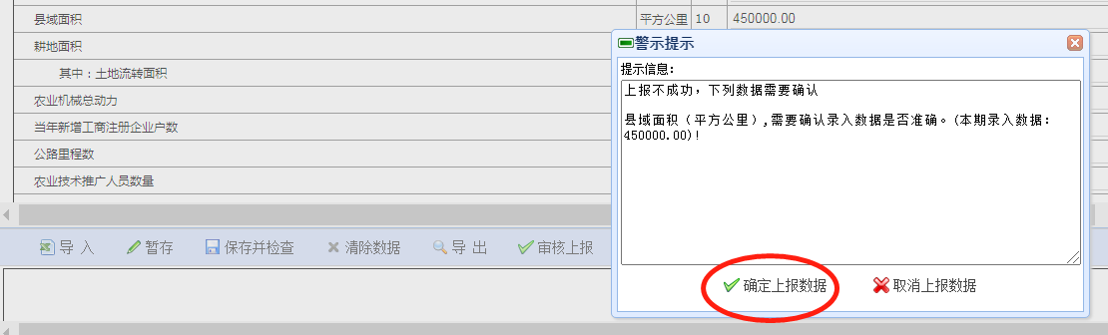

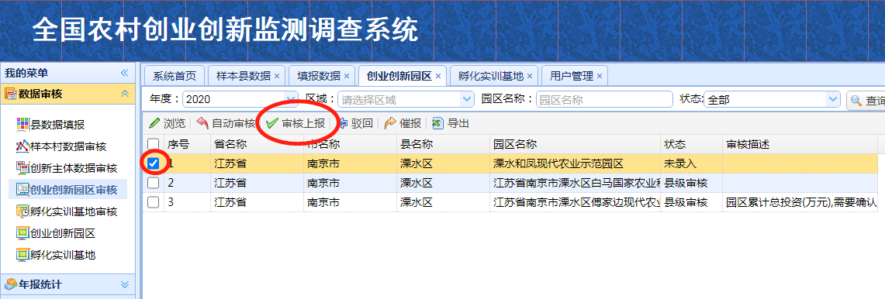

### 2.2方式二：批量审核上报

#### 2.2.1自动审核

如下图所示，区县用户在“创业创新园区审核”或“孵化实训基地审核”模块中，勾选【序号】旁的方框，可以全选需要上报的数据。必须点击【自动审核】按钮，系统提示将进行自动审核，【确定】后，系统校验报表格式约束，符合自动上报条件的，数据状态变为“县级审核”；**数据不符合自动上报条件的，**将在“审核描述”中，提示数据不能自动审核上报的原因，此时数据状态不变。

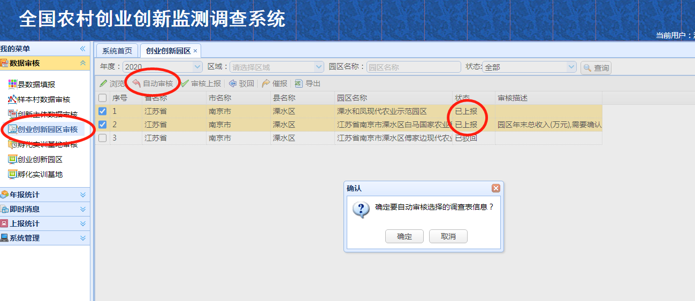

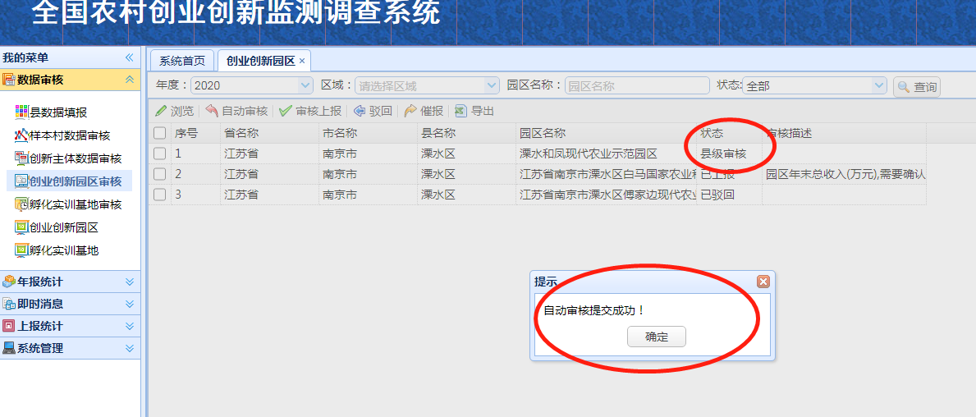

注：进行批量审核时必须先进行**【自动审核】，直接点击【审核通过】无效。**

#### 2.2.2人工审核

**对于进行“自动审核”不能上报至市级的数据（即点击【自动审核】后状态为“县级未通过”的）**如下图所示，区县用户需要单独勾选有“审核描述”的数据，点击【审核上报】按钮，在界面中确定要进行审核，如审核无误，在“审核信息”界面点击【确定】后，数据将变为“县级审核”的状态。

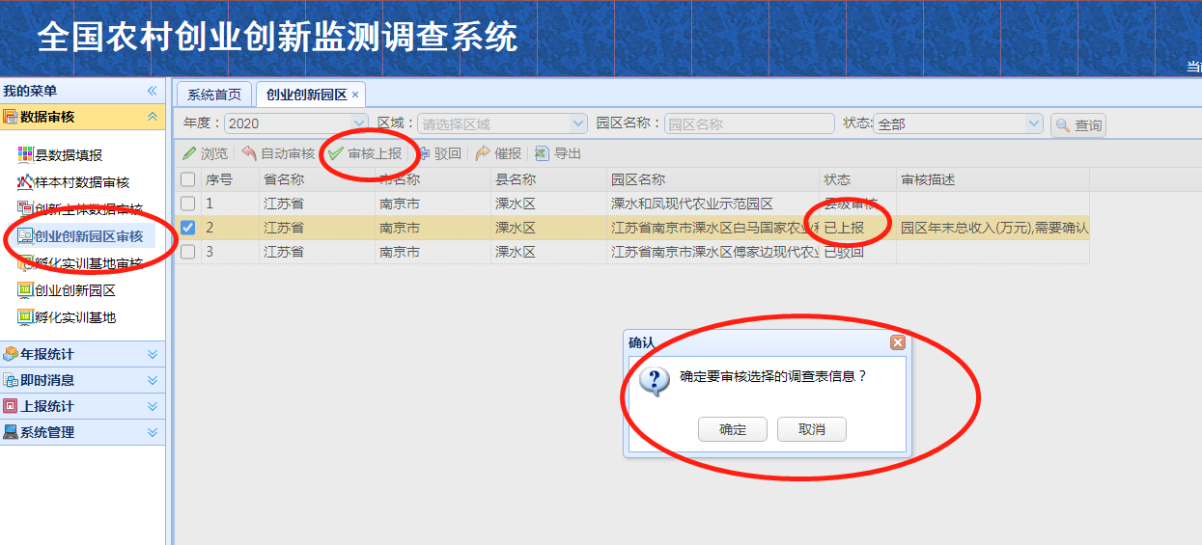

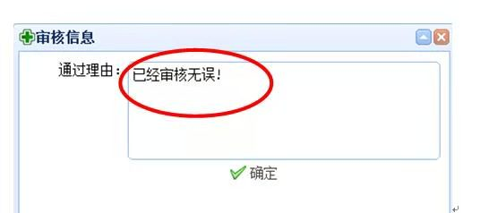

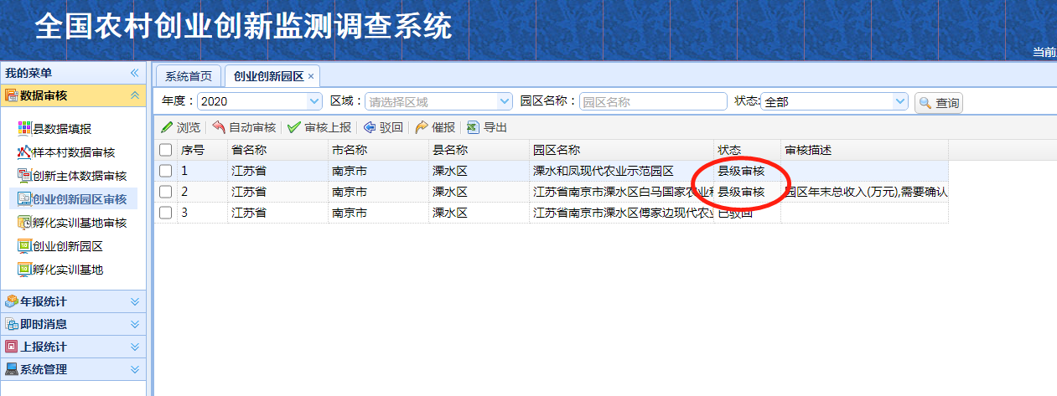

### 2.3数据驳回

如下图所示，区县用户驳回 “农村创业创新园区情况表”“农村创业创新孵化实训基地情况表”的数据，由创业创新园区或孵化实训基地用户需对数据进行修改后，重新上报数据。

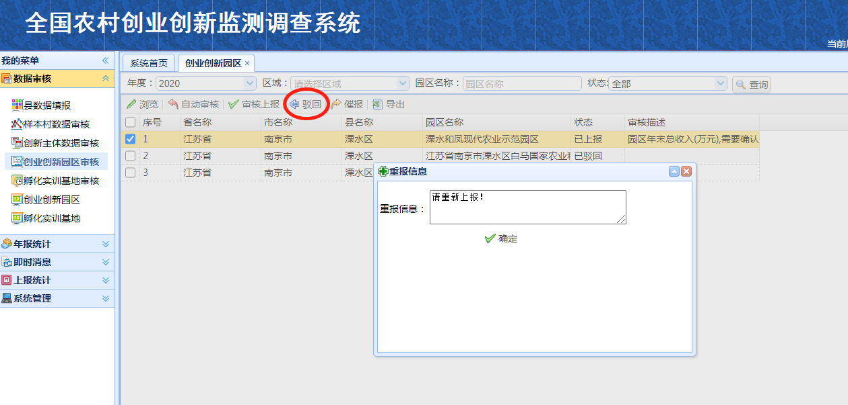

## 3.市级（省级）数据审核（县表为例）

**市级和省级审核园区表和基地表的审核操作参照县级用户进行，县表审核流程以市级用户进行批量审核方式为例进行说明。**

### 3.1自动审核

如下图所示，市级用户在数据审核界面，选择【县数据审核】，点击【自动审核】，系统将符合报表格式约束，符合自动上报条件的，数据状态变为“市级审核”。数据不符合自动上报条件的，将在“审核描述”中，提示数据不能自动审核上报的原因，此时数据状态不变。

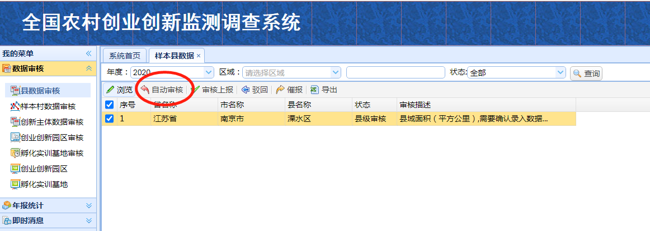

注：进行批量审核时必须先进行**【自动审核】，直接点击【审核通过】无效。**

### 3.2人工审核

如下图所示，**对于进行“自动审核”不能上报至省级的数据（即点击【自动审核】后状态为“市级未通过”的），**如下图所示，市级用户需要单独勾选有“审核描述”的数据，点击【审核上报】按钮，在界面中确定要进行审核，如审核无误，在“审核信息”界面点击【确定】后，数据将变为“市级审核”的状态。

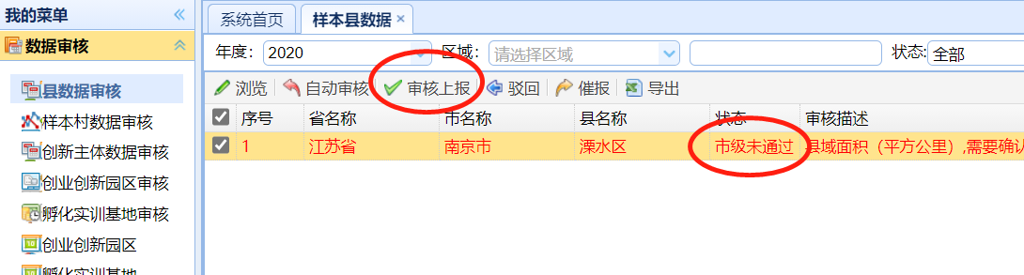



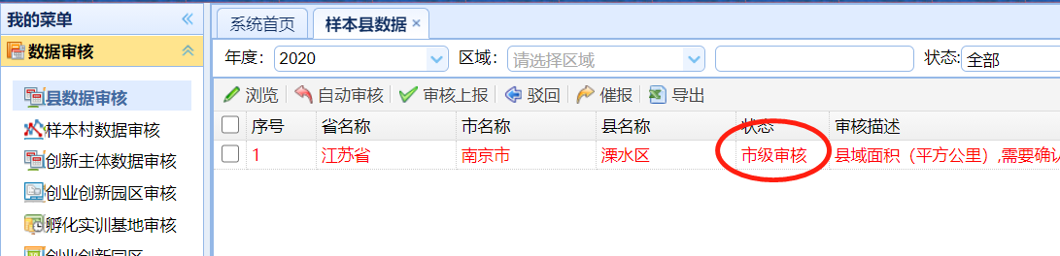

### 3.3数据驳回

如下图所示，市级用户可以在数据查询界面，或者报表的浏览界面，驳回县级上报的数据。

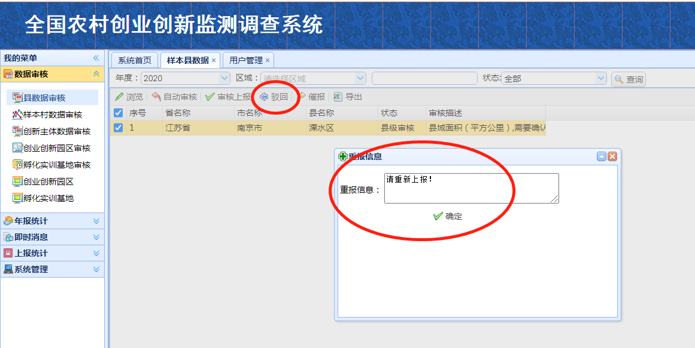

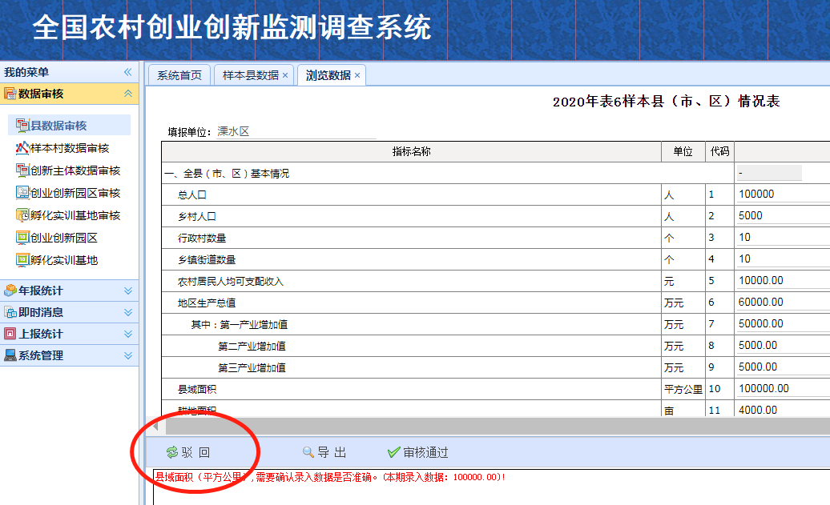

# 第五章 上报统计操作说明

如下图所示，在【上报统计-双创数据上报进度】的查询界面，可以查询相关数据报表的数据填报进度。

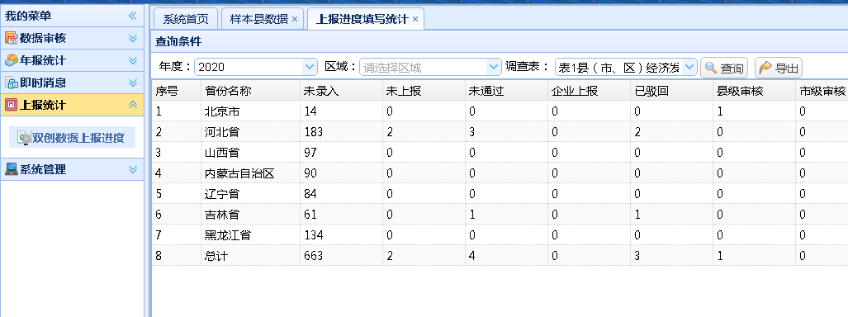

# 第六章 系统管理操作说明

## 1.用户管理

如下图所示，在【系统管理】中选择【用户管理】，通过界面上方的条件选项，查询不同类型的用户登录信息。同时，在用户管理界面，【编辑】现有用户相关信息，为忘记密码的用户【密码重置】（默认密码重置为“jg2016@qy#”），【新增】账户，【停用】相关账户的登录系统权限等。

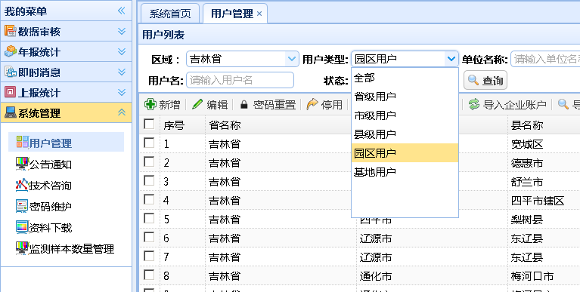

### 1.1新增园区（基地）用户

各级行政用户均具有开通园区（基地）账号的用户管理功能，现分别以**县级**为例，进行详细操作说明：

**方式一：批量增加**

该方法针对需要同时增加大量园区（基地）账户，具体操作如下：

在【系统管理】-【用户管理】界面，点击【导入园区基地账号】按钮，批量增加园区（基地）账户。

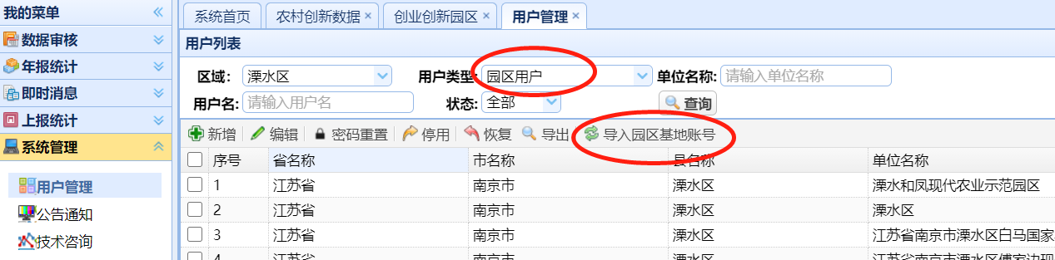

如下图所示，在“导入”界面，首先选择【下载模板】按钮，在模板中，填写新增的园区（基地）信息。

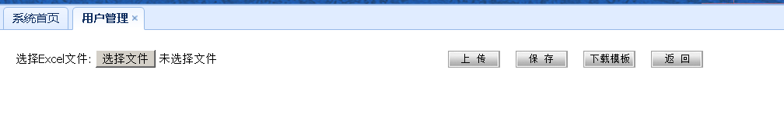

如下图所示，在Excel模板中，输入“园区（基地）名称”等相关信息，保存Excel文件。

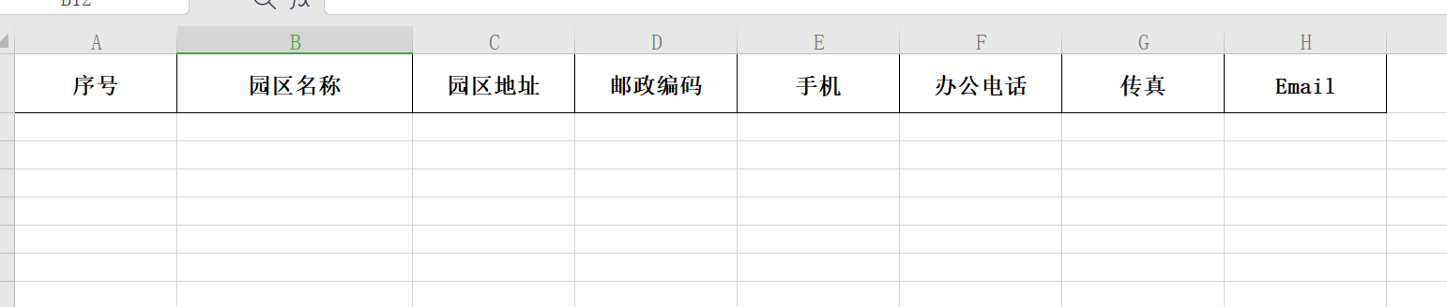

**【注】Excel模板中的第一行指标列名称，不可随意修改数据模板，否则系统无法正确识别导入的数据信息。**

在“导入”界面，点击【选择文件】按钮，在本地电脑中，选择保存园区（基地）信息的Excel文件。



选择完文件之后，在“导入”界面，选择【上传】按钮，如果界面中可以显示Excel中的园区（基地）信息，再点击【保存】按钮，系统提示“导入数据成功，请检查后上报”即可。

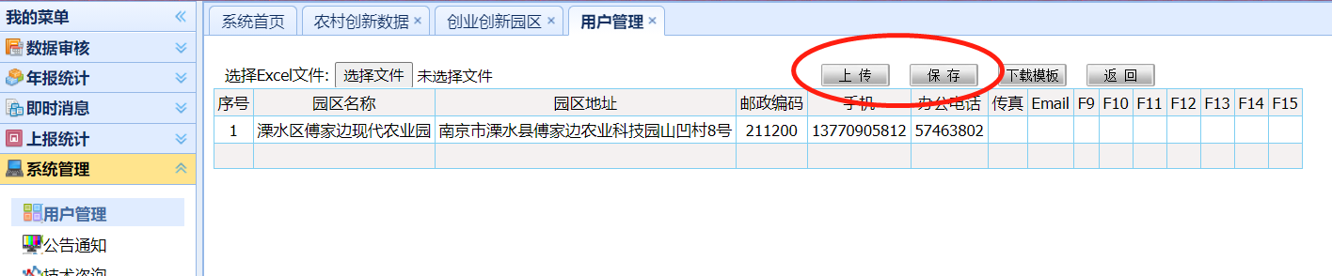



如下图所示，导入的企业信息，系统自动生成登录名和默认的登录密码（**新生成的园区（基地）用户，登录密码默认为“jg2016@qy#”**），新生成的登录名、密码可在用户列表中查询。

**方式二：单个增加**

如需要增加的园区（基地）用户较少，可以通过在系统上直接新增账号，具体操作如下：

在【系统管理】-【用户管理】界面，点击【新增】按钮。

**注：市级和省级用户在新增用户时，必须先在“区域”中选择用户所在的县（市、区）。**

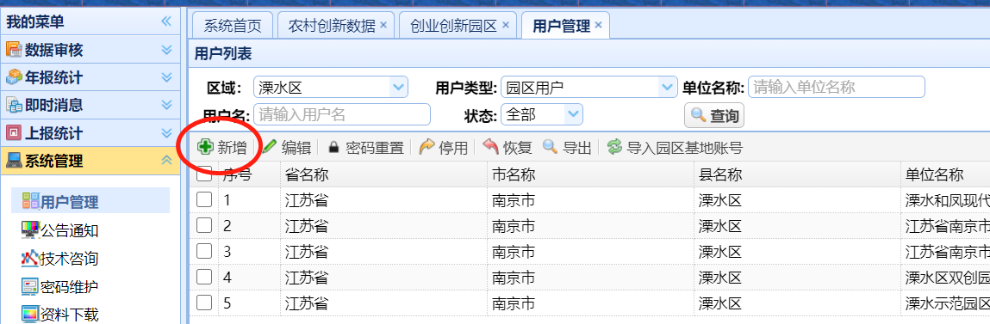

出现如下图所示新增园区（基地）基本信息界面，在“园区名称”输入完整园区名称，用户类型选择“园区（基地）用户”，补充完成办公电话、工作手机等必填项后，点击【保存】按钮，系统将自动为园区（基地）分配登录名，系统提示“保存成功”即可。

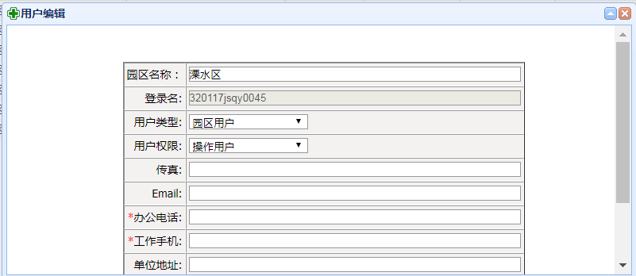

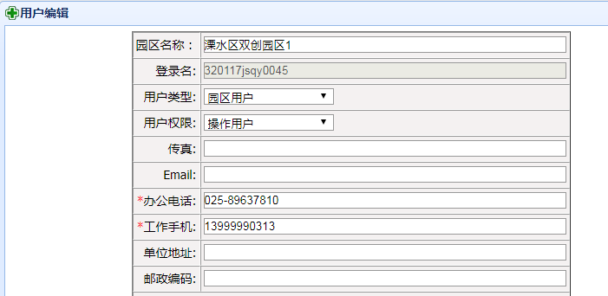

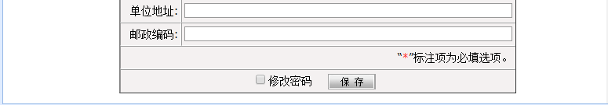

新添加的园区（基地）用户，可以在【系统管理】的【用户管理】用户列表中快速查找到添加的登录名，新添加的园区（基地）登录密码，是系统默认密码（**默认密码为“jg2016@qy#”**）。

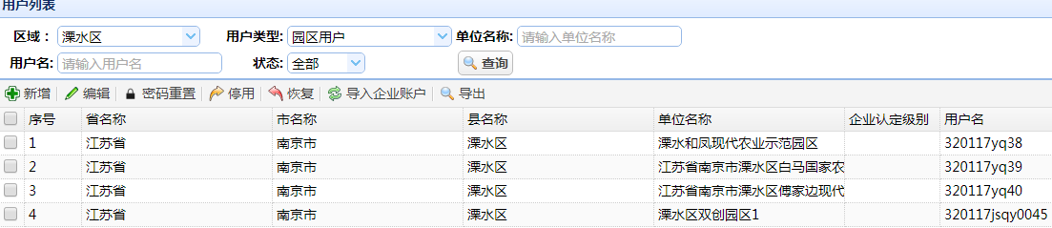

### 1.2密码重置

各级行政用户可为本账户用户列表中的用户进行密码重置。

如图所示，在用户列表中勾选需要进行【密码重置】用户，点击【密码重置】，系统弹出“确定要密码重置？”对话框，点击“确定”，提示“密码重置提交成功”即可。

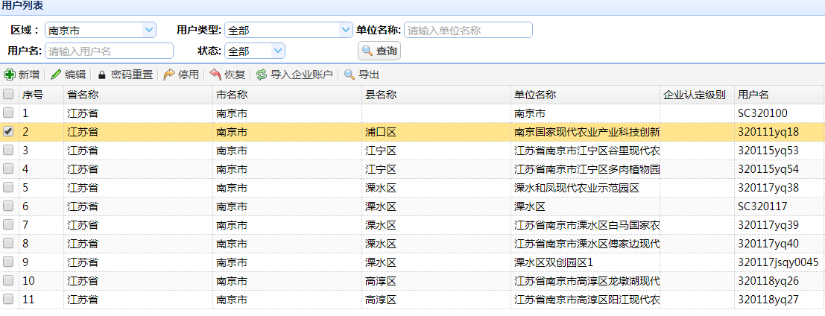

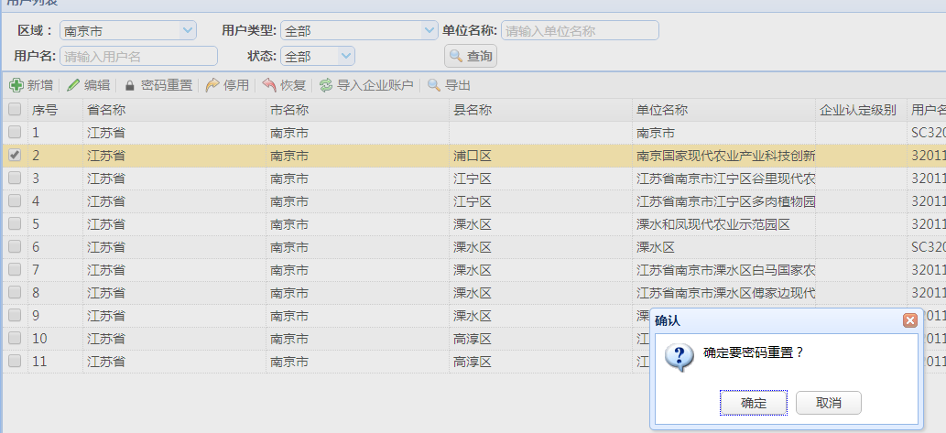

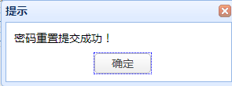

## 2.密码维护

如下图所示，在【系统管理】中选择【密码维护】，界面显示如下。在界面勾选“修改密码”，完成修改后，点击【保存】，本账户的密码即可修改成功。

